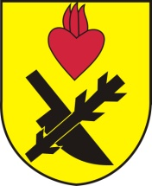**Obec Oslnovice**

**Oslnovice 18**

**671 07 Uherčice u Znojma**

**Oznámení starosty obce Oslnovice o konání**

**zasedání Zastupitelstva obce Oslnovice.**

Starosta obce Oslnovice, v souladu s § 103 odst.5 zákona č. 128/2000 Sb., o obcích ve znění pozdějších předpisů, oznamuje, že dne **7.11.2019 v 18,30** hod. se koná v zasedací místností OÚ **čtvrté** zasedání Obecního zastupitelstva v Oslnovicích v r. 2019.

Program jednání:

1. Rozpočtové opatření č. 3,4/2019
2. Vzdání se předkupního práva pozemek 792/17
3. Inventarizace, plán inventur
4. Smlouva o dílo Sús JMK oprava místní komunikace
5. Vyhlášky obce dle nové právní úpravy
6. Různé,

*Všichni občané jsou srdečně zváni.*

*Za OÚ Oslnovice*

*Ing. Jan Voříšek-starosta*

Oslnovice 31.10.2019

Vyvěšeno na úřední a elektronické desce dne: 31.10.2019

Sňato z úřední a elektronické desky dne : 7.11.2019